**VFX Project1 HDR Image**

R05922101

楊騏瑄

1. HDR介紹

由於CCD的成本以及人眼對於不同明暗可以分辨的極限考量，一般相機使用256色來記錄單一通道的明暗變化，相較於真實世界的明暗動輒上萬倍的差距，這個只映射到256種整數的函數喪失了很多資訊。不同的相機公司會依據其偏好讓這個函數在domain中的不同部分有比較少的壓縮，然而對各種場景都使用同樣的函數效果不是很好，所以將其還原成原始的基於物理上的明暗再重新處理會是比較好的選擇。

求出逆轉換函數的方法在上課投影片中已經有介紹，這邊簡單提一下

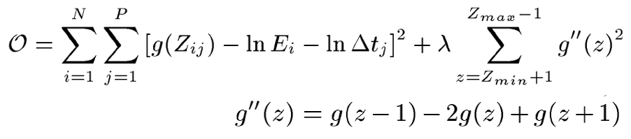

主要要解這個最佳化的函數，解出來的g即為所求之逆轉換函數，由於O是平方最小的最佳化函數，故可以使用SVD分解找到使O最小的g，SVD則不再此處說明。

1. 實作細節

因為沒有實作影像的alignment所以在挑選點的時候盡量挑選附近的變化是比較平緩的點，可以有助g函數解出來是隨著亮度做遞增。對於不同步官時間的影像(使用11張)挑出特定點的三個通道值(本次使用rgb)以及計算曝光時間的log值 [實作於parseimage.m] ，接著將這些資料填入Ax=b的矩陣方程式並做SVD分解找出x [實作於gsolve.m]，分別對rgb三個通道都解出其g函數之後可以分成兩種方法隊原影像處理得到hdr影像

* 1. 選擇其中一張影像(曝光時間在中間的)對每個像素每個通道使用g函數得到原始的E並存成hdr
  2. 對不同曝光時間的一系列影像都使用g函數得到E之後做平均存成hdr

使用2.2的方法好處是可以減少人工挑點的不夠隨機對解出g函數造成的影響，但是卻會讓影像中移動的物體模糊

1. 結果

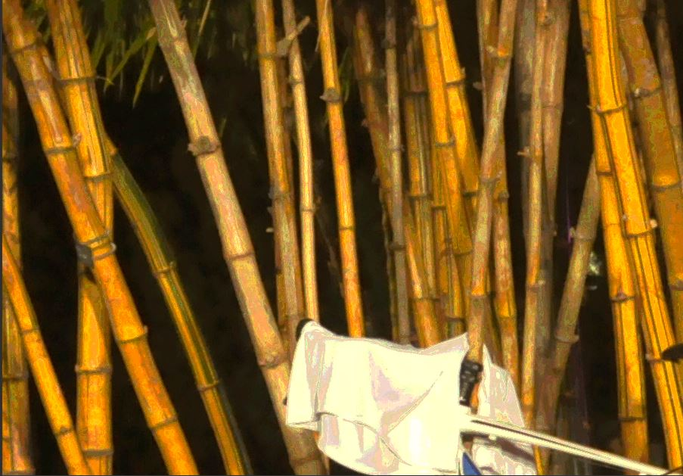

(圖一、hdr經過photoshop exporsue=-5.6的tone mapping)

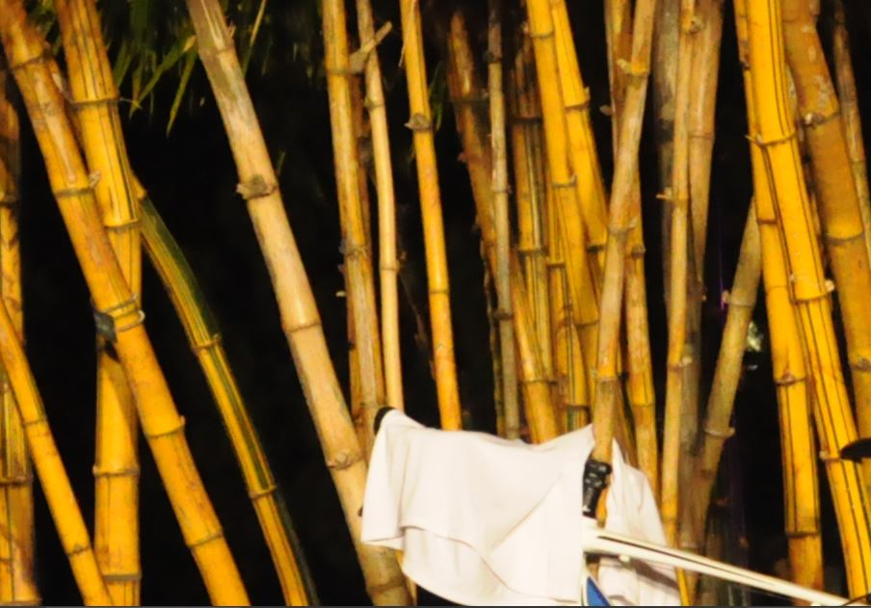

(圖二、原始影像)

可以看到圖一在暗處呈現了更多綠色植物的背景，且在白色的衣服呈現更多的陰影但是不太自然

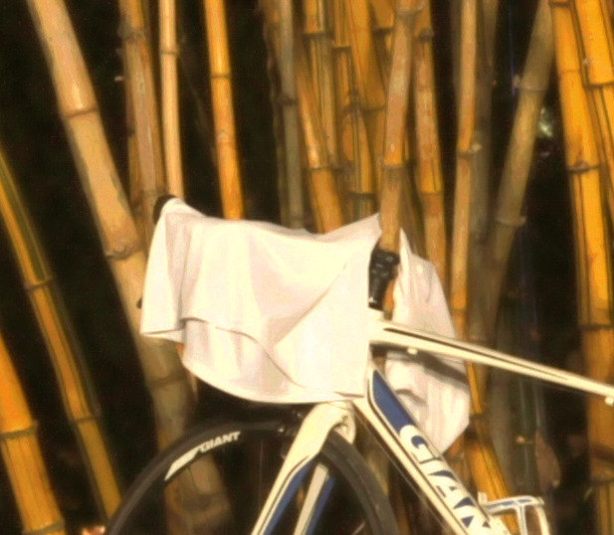

(圖三、使用2.2的方法得到的hdr影像exposure=-5.6)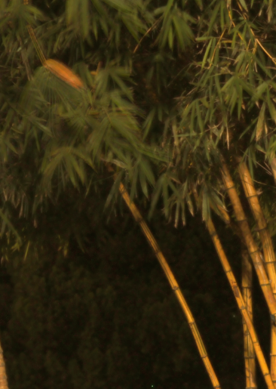

(圖四、使用2.2的方法得到的hdr影像exposure=-5.6)

由圖三圖四可以看到此處的陰影變化更接近自然但是就會有竹葉因為被風吹動的模糊

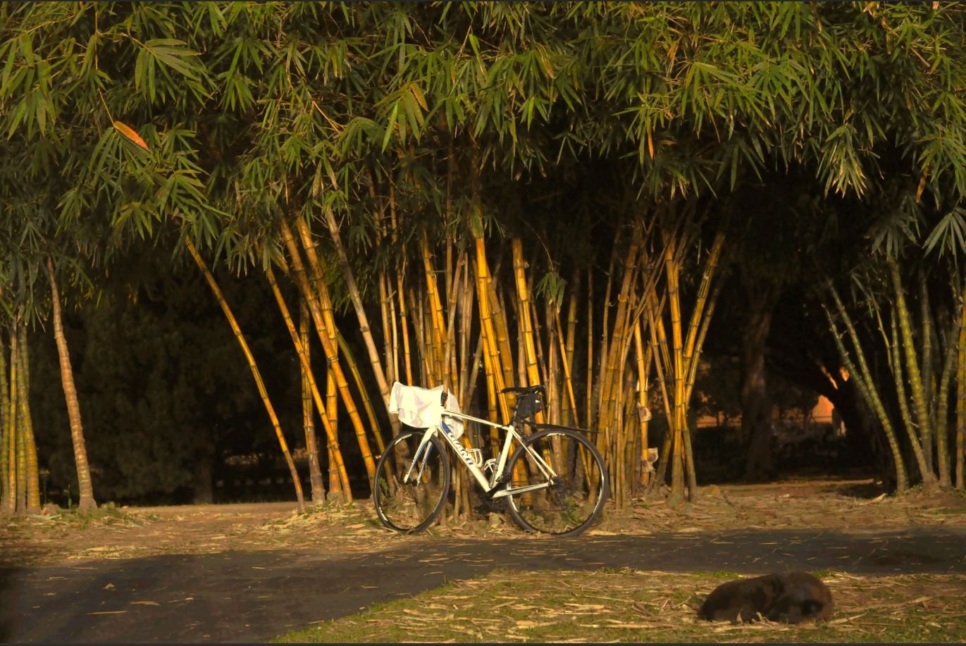

(圖五、2.1方法得到的整幅影像)